学号： 1906410229

沈阳建筑大学

上机报告

课程名称： 算法设计与分析
项目名称： 贪心算法
2022年秋季学期

上机时间：第 8 周 星期 五 第 3 ～ 4 节
学生姓名： 蔡艺洵 专业班级： 计算机1902
指导教师： 刘俊岭 成 绩：

项目名称 |  | 动态规划(二)、贪心算法 |  |  |  |  | 学时 |  | 4
日期： 2022 年 10 月 21 日 |  |  |  |  |  | 第 8 教学周
硬件及软件
名 称 |  |  |  |  | 版本、型号
Dev-C++ |  |  |  |  | 5.11
上机目的与要求：
- 问题描述，题目定义。
- 算法实例，实例演示程序过程。
- 程序代码，完整可运行程序，并加注释。
- 程序验证，要求有不同的输入、输出，并截图。
- 算法分析，时间复杂度与空间复杂度。

本次任务：
实验3-7：编辑距离
实验4-1：部分背包问题(贪心算法)
实验4-2：活动安排(贪心算法)
实验4-3：最大子段和(贪心算法)

实验3-7 编辑距离
1.问题描述：
给定两个序列X和Y，求两个序列编辑距离。
2.算法实例：
输入：
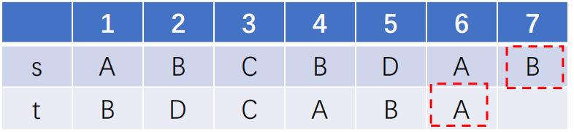
递推公式：
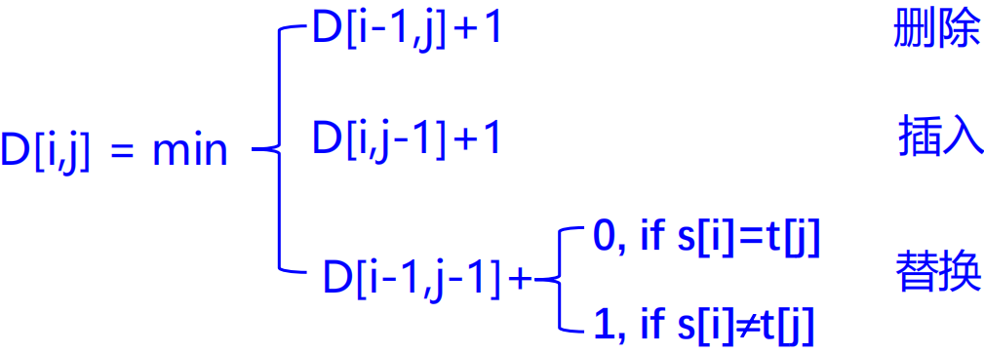
根据递推公式推出dp数组，首先是dp数组初始化，然后按照递推公式求出完整的数组，同时记录rec数组，以rec数组来回溯追踪最优解的路径。
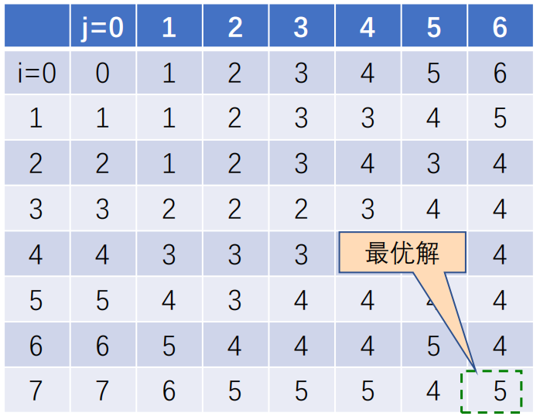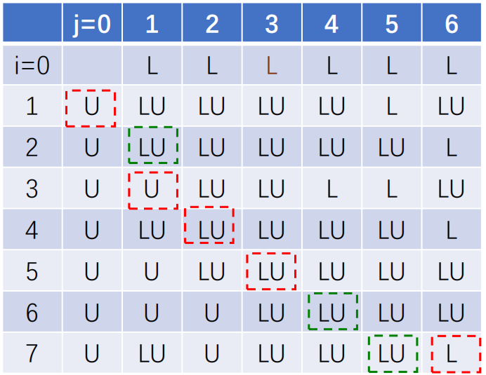
输出：
根据rec数组去回溯最优解的步骤，我们可以知道最优解是5，依次从s序列尾部开始从后往前进行的操作是：插入A、无操作、无操作、用C替代D、用D替代B、删除C、无操作、删除A。
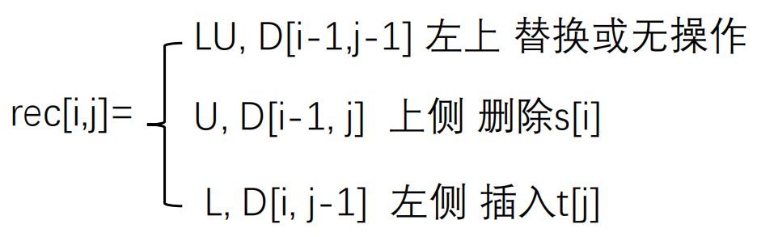

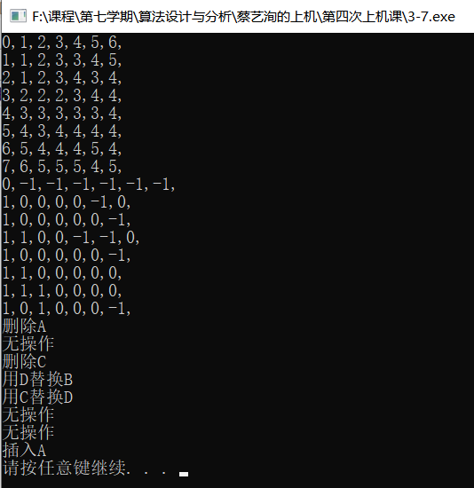
3.程序代码：
#define _CRT_SECURE_NO_WARNINGS
#include <stdio.h>
#include "stdlib.h"
#include <iostream>
#include <vector>
#include <algorithm>
using namespace std;

class Solution {
public:
int min3(int a, int b, int c){
int m=a;
if (m > b)
m = b;
if (m > c)
m = c;
return m;
}
vector<vector <int> > minEditDistance(string s, string t, vector<vector<int> > dp) {
vector<vector<int> > rec(s.size() + 1, vector<int>(t.size() + 1, 0));
//初始化两个数组
for (int i = 0; i <= s.size(); i++) dp[i][0] = i ;
for (int j = 0; j <= t.size(); j++) dp[0][j] = j ;
//rec数组 取1表示U，dp[i][j]由dp[i-1][j]获得，即上侧U。
//rec数组 取-1表示L，dp[i][j]由dp[i][j-1]获得，即左侧L。
//rec数组 取0表示LU，dp[i][j]由dp[i-1][j-1]获得，即左上LU。
rec[0][0] = 0;
for (int i = 1; i <= s.size(); i++) rec[i][0] = 1 ;
for (int j = 1; j <= t.size(); j++) rec[0][j] = -1 ;

for (int i = 1; i < s.size(); i++) {
for (int j = 1; j < t.size(); j++) {
int c = 0;
if (s[i] != t[j]) c = 1;
int replaceO = dp[i - 1][j - 1] + c;
int deleteO = dp[i - 1][j] + 1;
int insertO = dp[i][j - 1] + 1;
//替换操作
if (replaceO == min3(deleteO, insertO, replaceO)){
dp[i][j] = replaceO ;
rec[i][j] = 0 ; //左上LU
}
//插入操作
else if (insertO == min3(deleteO, insertO, replaceO)){
dp[i][j] = insertO ;
rec[i][j] = -1 ; //左L
}
//删除操作
else{
dp[i][j] =deleteO ;
rec[i][j] = 1 ; //上U
}
}
}
//打印dp数组
for (int i = 0; i < s.size() ; i++){
for (int j = 0; j < t.size() ; j++){
cout << dp[i][j] << ",";
}
cout << endl;
}
return rec;
}
//追踪最优解操作序列，递归函数后正序输出操作序列
void PrintMED(vector<vector<int> > rec, string s, string t, int i, int j){
if (i <= 0 && j <= 0) return ;
if (rec[i][j] == 0){
PrintMED(rec, s, t,i-1,j-1);//
if (s[i] == t[j])
printf("无操作\n");//
else
printf("用%c替换%c\n", t[j], s[i]);//
}
else if (rec[i][j] == 1){
PrintMED(rec, s, t,i-1,j);
printf("删除%c\n", s[i] );//
}

else{
PrintMED(rec, s,t,i,j-1);
printf("插入%c\n", s[j]);//
}
}
};

int main() {

Solution solution;
string s = " ABCBDAB";
string t = " BDCABA";
vector<vector<int> > dp(s.size() + 1, vector<int>(t.size() + 1, 0));
vector<vector<int> > rec(s.size() + 1, vector<int>(t.size() + 1, 0));
rec = solution.minEditDistance(s, t, dp);
//打印追踪数组rec
for (int i = 0; i < s.size() ; i++){
for (int j = 0; j < t.size() ; j++){
cout << rec[i][j]<< ",";
}
cout << endl;
}
solution.PrintMED(rec, s, t, s.size()-1, t.size()-1);

system("PAUSE");
return 0;
}
4.程序验证：
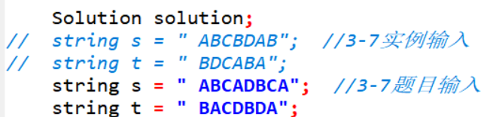

输入的X序列为："ABCADBCA"，在代码中为s字符串，输入的Y: "BACDBDA"，在代码中为t字符串要求输出dp数组以及rec数组，根据rec数组追踪最优解进行的操作。结果如图所示：
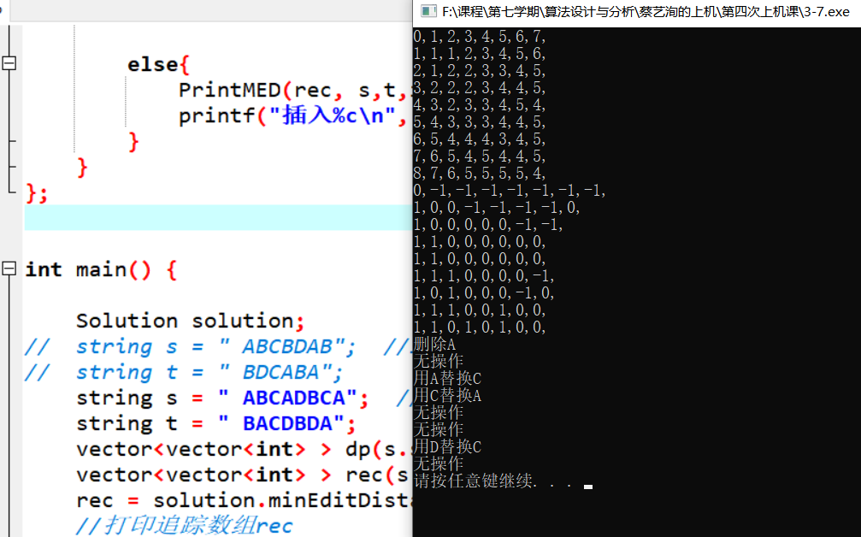5.算法分析：
该算法使用了动态规划，是动态规划类算法。使用了二维的dp数组以及二维的rec数组，所以空间复杂度为n*m，时间复杂度上嵌套使用了两个for循环，所以也是n*m
时间复杂度：O(n*m)
空间复杂度：O(n*m)

实验4-1 部分背包问题(贪心算法)
1.问题描述：
在选择物品i装入背包时，可以选择物品i的一部分，而不一定要全部装入背包，1≤i≤n。
2.算法实例：
输入：物品已经按单位价值降序排序，既A>B>C>D
items | A：0 | B：1 | C：2 | D：3
profit | 10 | 16 | 6 | 1
weight | 3 | 5 | 2 | 1
输出：
要求：
1 填空完成程序；
2 输出所选物品重量及价值，总重量与价值。
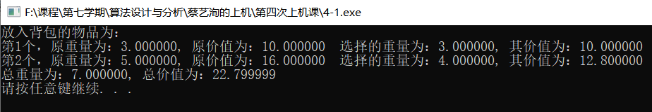
3.程序代码：
#define _CRT_SECURE_NO_WARNINGS
#include <stdio.h>
#include "stdlib.h"
#include <iostream>
#include <vector>
#include <algorithm>

using namespace std;

void knapsack(int n, float m, float profit[], float weight[], float *x);
int main(){
//假设已按单位价值降序排序 说明无需在排序
float profit[5] = { 0,10, 16, 6, 1};
float weight[5] = { 0,3, 5, 2, 1};
int n = 4;
float c = 7;

float x[5] = { 0, 0, 0, 0, 0,};

float sumWeight = 0, sumProfit = 0;

knapsack(n, c, profit, weight, x);

printf("放入背包的物品为：\n");
for (int i = 1; i <= n ; i++)
{
if (x[i] != 0){
printf("第%d个，原重量为：%f, 原价值为：%f ", i,weight[i],profit[i]);
printf("选择的重量为：%f, 其价值为：%f\n", x[i],x[i]*(profit[i]/weight[i]));
sumWeight += x[i];
sumProfit += x[i]*(profit[i]/weight[i]);
}
//printf("%f ", x[i]);
}
printf("总重量为：%f, 总价值为：%f\n", sumWeight, sumProfit);

system("PAUSE");
return 0;
}
void knapsack(int n, float m, float profit[], float weight[], float *x)
{
int i=0;

float c = m;

for (i = 1; i <= n; i++)
{
if (weight[i]> c)
//continue;
break;
x[i] =weight[i];
c -=weight[i];
}
if (c > 0){
x[i] = c;
c=0;
}
}
4.程序验证：
一开始我按照指导上的代码完成填充，运行程序得到以下截图：
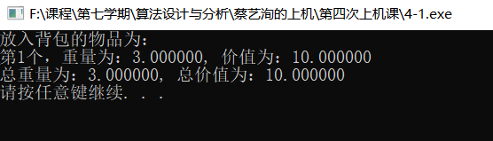
但明显程序的结果并不符合预期，我重新检查了一遍代码，发现代码虽然采用贪心算法，但是一旦出现下一个物品的重量大于背包剩余的容量时，会直接结束循环，导致后面更小重量的物品都没得到验证。所以我将break改成了continue，即跳出一次，但不打破循环。
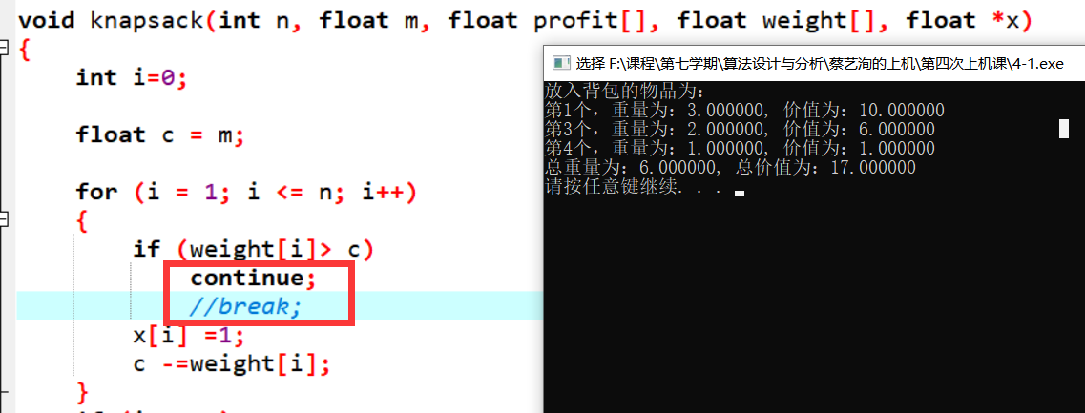
这时候的代码算是初步完成，但这只是01背包问题，程序默认为物品不可分割，但题目中要求的是部分01背包问题，可以选择物品i的一部分，比如示例中，我们选择完A，重量为3，价值为10。剩余背包容量为4，如果可以选择物品的一部分，那应该选择的是物品B的一部分，因为物品B重量为5，大于剩余背包容量，但是我们可以选择物品B的五分之四。所以应该得到的总价值为10+16*（4/5）=22.8。

结果如图所示：
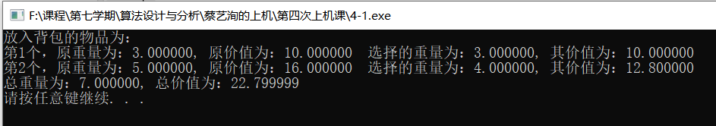

选择另外一组数据进行验证，将背包容量改成10，物品改成6个（A\B\C\D\E\F），物品已经按单位价值降序排序，其价值依次为：10,16,10, 16, 6, 1，其重量依次为：2,4,3, 5, 2, 1。如图所示：
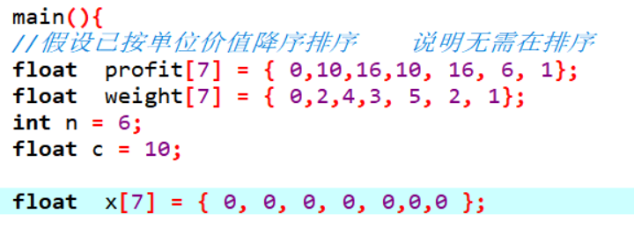
输出的结果应为：选择物品A、B、C以及D的五分之一。运行结果如下图所示：
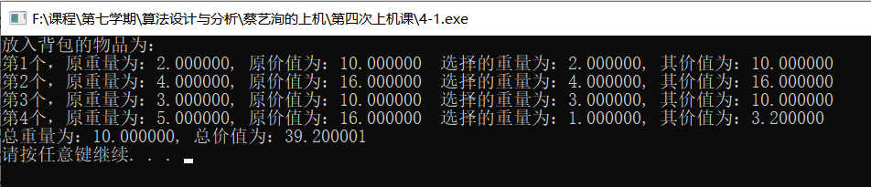
5.算法分析：
本算法的时间复杂度应由两部分组成，一部分是对物品按单位价值进行排序的时间复杂度，这部分的时间复杂度为o(nlogn)，另外一部分是按照贪心策略进行求最优解，这部分的时间复杂度为O(n)。但是题目中默认给出的物品已经按照单位价值进行降序排序了，所以本题的算法的时间复杂度为O(n)。而空间复杂度，本次算法只用了三个长度为n的一维数组，所以空间复杂度为O(n)。所以
• 时间复杂度：O(n)
• 空间复杂度：O(n)

实验4-2 活动安排(贪心算法)
1.问题描述：
输入n个活动组成的集合A={a1,a2,..,an}, 每个活动ai的开始时间si和结束时间fi。找出活动集合A的子集A’,令max|A’| s.t. 所有ai,aj 满足si>=fj或sj>=fi。
2.算法实例：
输入：s = { 1, 3, 0, 5, 3, 5, 6, 8, 8, 2, 12};f = { 4, 5, 6, 7, 8, 9, 10, 11, 12, 13, 14};以a'1至a11命名。
其活动分布如下图所示：
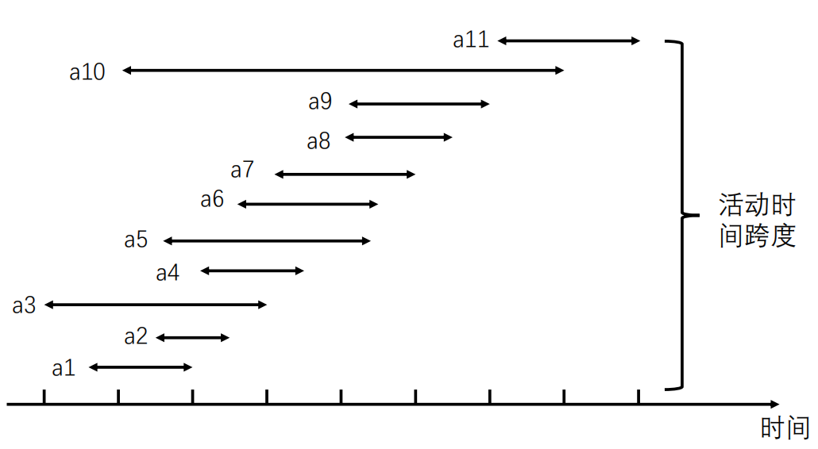
输出：
要求：
1 完成程序；
2 打印所选活动及活动数。
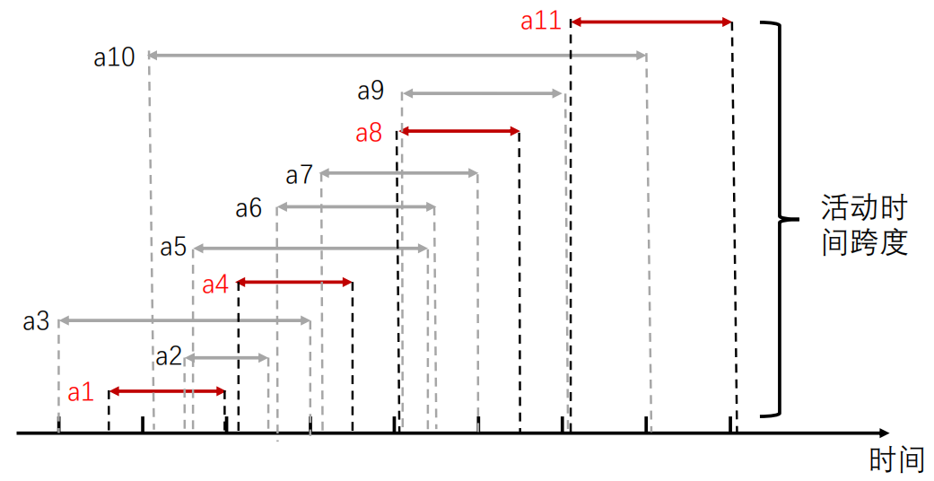
选择的活动如上图所示。分别选择a1，a4，a8，a11。活动数为4
3.程序代码：
#define _CRT_SECURE_NO_WARNINGS
#include <stdio.h>
#include "stdlib.h"
#include <iostream>
#include <vector>
#include <algorithm>

using namespace std;

int arrangeGreedy(vector<int> s, vector<int> f, int * a);

int main() {
vector<int> s = { 1, 3, 0, 5, 3, 5, 6, 8, 8, 2, 12};
vector<int> f = { 4, 5, 6, 7, 8, 9, 10, 11, 12, 13, 14};//已按结束时间排序
int *a = new int[s.size()];
int ans;
ans = arrangeGreedy(s, f, a);
cout << "选择的活动为："<< " ";
for (int j = 0; j < s.size(); j++) { // 输出所选活动
if (a[j] == 1)
cout << j+1 << "，" ;
}
cout << endl;
cout << "选择的活动数为：" << ans << endl;
system("PAUSE");
return 0;
}
int arrangeGreedy(vector<int> s, vector<int> f, int * a)
{
int n = s.size(), j = 0, i, count = 1;
a[0]= 1;//选择第1早结束的活动
for (i = 1; i < n; i++)
{
if (s[i]>=f[j])
{
a[i]= 1;//选择ai
j=i;
count++;
}
else
a[i] = 0;
}
return count;
}
4.程序验证：
输入的开始时间序列s、结束时间序列f分别为s = { 1, 3, 0, 5, 3, 5, 6, 8, 8, 2, 12}与f = { 4, 5, 6, 7, 8, 9, 10, 11, 12, 13, 14}，验证其选择的活动是否为a1，a4，a8，a11，结果如图所示：
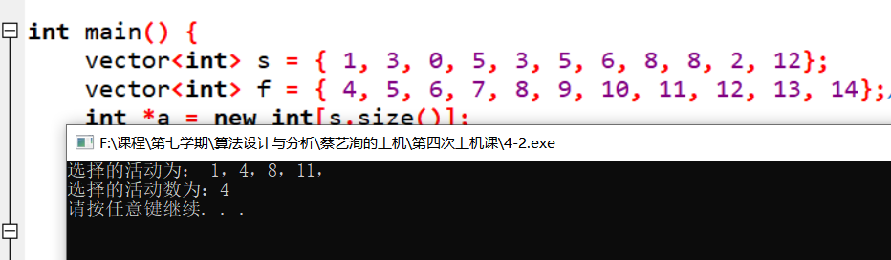
这边值得一提的是，算法要注意数组的下标是从0开始还是从1可以，根据老师给的模板，下标应该是从0开始的，但是为了输出与题目一致，在输出活动编号时，输出的j我改为了j+1，这样就使得显示的活动编号是从下标从1开始的，又不用去改动其他处的代码。
5.算法分析：
本算法的时间复开销来源于两部分，一部分是对结束时间序列进行排序，时间复杂度为O(nlogn)，第二部分是贪心策略选择活动，时间复杂度为O(n)，综合，算法的时间复杂度为O(nlogn)。但是由于本次题目给定的结束时间序列已经默认完成了排序，所以此次题目的算法时间复杂度为O(n)。空间开销只有一个长度为n的一维数组，用来记录哪个活动被选中了。n为给的总活动数量。所以空间复杂度为O(n)。
时间复杂度为O(n)
空间复杂度为O(n)

实验4-3 最大子段和(贪心算法)
1.问题描述：
给定n个数(可以为负数)的序列 (a1, a2, ... , an)，找到一个具有最大和的连续子数组（子数组最少包含一个元素），返回其最大和。
2.算法实例：
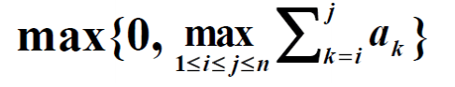
实例1：输入：(-2, 11, -4, 13, -5, -2)
输出： 最大子段和为 a2+a3+a4=20
实例2：输入: [-2,1,-3,4,-1,2,1,-5,4]
输出: 6 解释: 连续子数组 [4,-1,2,1] 的和最大，为 6。
3.程序代码：
#define _CRT_SECURE_NO_WARNINGS
#include <stdio.h>
#include "stdlib.h"
#include <iostream>
#include <vector>
#include <algorithm>

using namespace std;

class Solution {
public:
int maxSubArray(vector<int>& nums,int *begin, int *end) {
int result = 0;
int sum = 0;

*begin = 0;
for (int i = 0; i < nums.size(); i++) {
sum += nums[i];
if (sum > result) { // 取区间累计的最大值（相当于不断确定最大子序终止位置）
result = sum;
*end=i;
}
if (sum <= 0) {
sum = 0; // 相当于重置最大子序起始位置，因为遇到负数一定是拉低总和
*begin=i+1;
}
}
return result;
}
};

int main() {
int ans;
Solution solution;
vector<int> a = {-2, 1, -3, 4, -1, 2, 1, -5, 4};
int begin=0, end=0;
ans=solution.maxSubArray(a,&begin,&end);
cout << "最大和为：" ;
cout << ans << endl;
cout << "起止位置为：";
cout << begin << "," << end << endl;
system("PAUSE");
return 0;
}
4.程序验证：
验证例子1：设置的序列为 [-2, 11, -4, 13, -5, -2],如图所示：
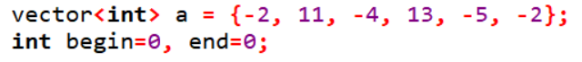
输出的字段下标范围为1-3，字段范围为[11, -4, 13]，最大和为：20结果如图所示：
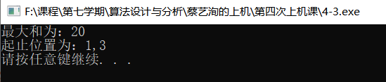
验证例子2：设置的序列为 [-2,1,-3,4,-1,2,1,-5,4],如图所示：
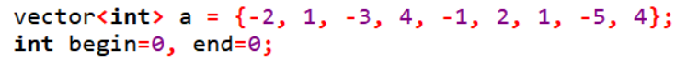
输出的字段下标范围为3-6，字段范围为[4,-1,2,1]，最大和为：6结果如图所示：
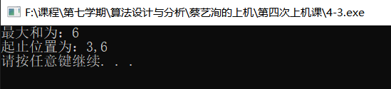
验证例子3：设置的序列为 [1],如图所示：
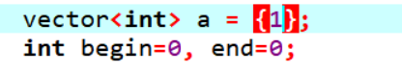
输出的字段下标范围为0-0，字段范围为[1]，最大和为：1结果如图所示：
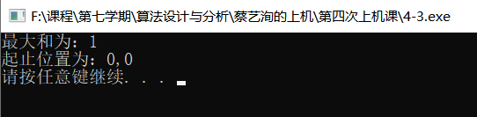
验证例子3的目的是为了测试代码对边界情况是否全部都考虑到，平时在刷力扣题目时，常常代码不通过的原因很多时候就是边界问题。
5.算法分析：
本算法使用了贪心策略来对序列进行选择，用了一个循环，所以时间复杂度为O(n)，在算法中并没有使用数组记录，而只是使用begin、end两个变量来记录范围，所以空间开销为常量级O(1)，相比于动态规划，空间开销小了，因为不用记录dp数组。
时间复杂度：O(n)
空间复杂度：O(1)

分析与总结：
贪心算法是通过一系列选择得到问题的解。其所做出的每一个选择都是当前状态下的局部最好选择，即贪心选择。一般来说，选择贪心算法，我们都要进行严格证明，证明贪心解不劣于最优解。这是比较麻烦的一点，有时候，我们并没有办法进行严格的证明。所以，贪心算法并不总能得到问题的最优解。
比较动态规划与贪心算法都是求解最优化问题：
1. 着眼点不同
动态规划算法着眼全局，而贪心算法着眼局部。
2. 求解的结果可能不同
动态规划算法求解结果总是最优的，贪心算法对大多数
优化问题能得到最优解，但有时并不能求得最优解。
3. 求解效率上的差异
从求解效率来说，贪心算法比动态规划更高，且一般不
存在空间限制的影响。
4. 求解范围上的差异
应用贪心算法有时可简化一些构造性问题。
本次上 机成 绩 | 项目 |  | 操作 | 报告书写 |  | 出勤和课堂纪律 |  | 其他
本次上 机成 绩 | 得分
本次上 机成 绩 | 成绩合计：
评语：

教师签字：
日期：

